14. Mzdy a rezervace (generování příkazu k převodu z výdajového účtu na depozitní účet, vytvoření platebního příkazu z podkladů z VEMY)

A. Generování příkazu k převodu z výdajového účtu na depozitní účet
Transakce pro generování dokladu předpisu MEZIÚČTOVého PŘEVODu z výdajového účtu na účet cizích prostředků S ROZPADEM NA JEDNOTLIVÉ REZERVACE (zápis dodavAtel rezortní Dxxxx proti účtu 262)

Transakce: ZFI_HR_REZ2 - Rozúčt. HR závazků dle čísel rezervací

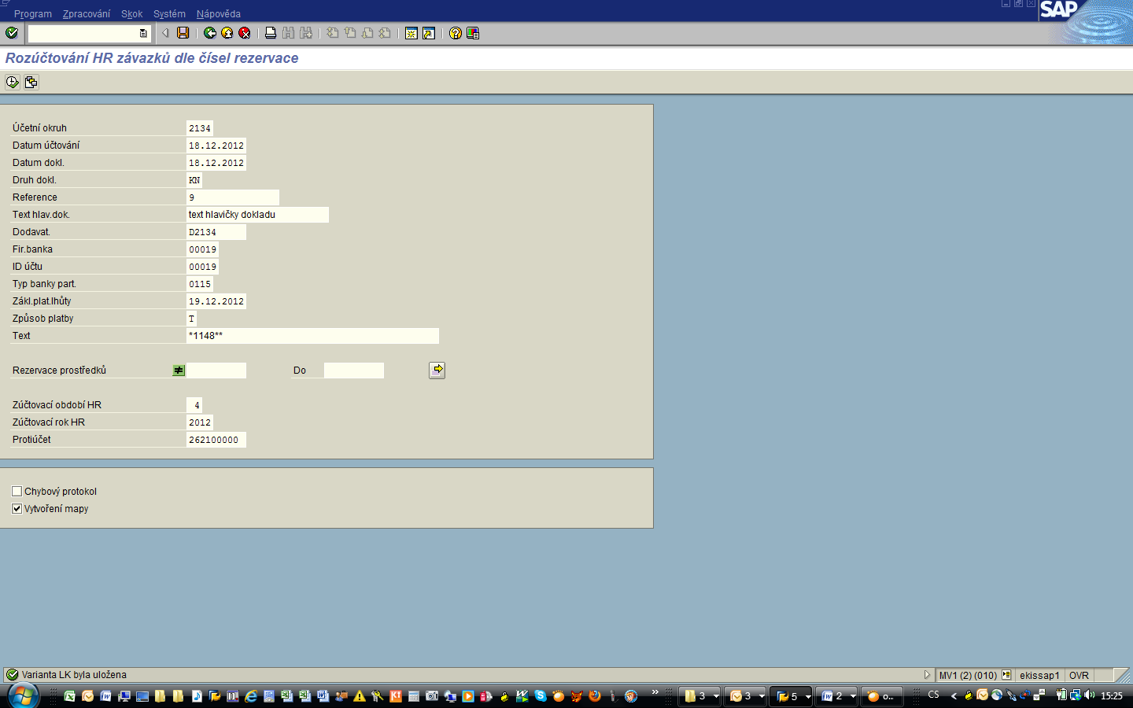

Vstupní obrazovka je rozdělena na:
- identifikaci údajů dodavatele pro platbu
- selekci pro zjištění čísla běhu účtování (údaj z HR, sdělí finanční účtárně rozpočtář po rezervaci) v rámci zadaného zúčtovacího období a roku z personalistiky, Pole rezervace prostředků bylo nahrazeno na obrazovce polem čísla běhu účtování.

Nejdříve je doporučeno zadat chybový protokol, pokud v rámci přípravné tabulky pro rozúčtování (=ZHR_REZERVACE) bude zjištěno, že chybí číslo RISRE (externí číslo rezervace), zobrazí se tato chyba ve výpise položek pro rozúčtování. Celková suma položek z podkladové tabulky ZHR_REZERVACE bude vztažena k dodavateli. Pokud bude zakliknuto Vytvoření mapy, bude rozúčtovací doklad umístěn do mapy s názvem HR_ZAVAZKY

V případě, že počet položek v rámci rezervačního dokladu pro mzdy přesáhne limit 99 pol. na rezervaci – bude účtování předpisu rozděleno do více dokladů – max. po 99 položkách.

Provedení
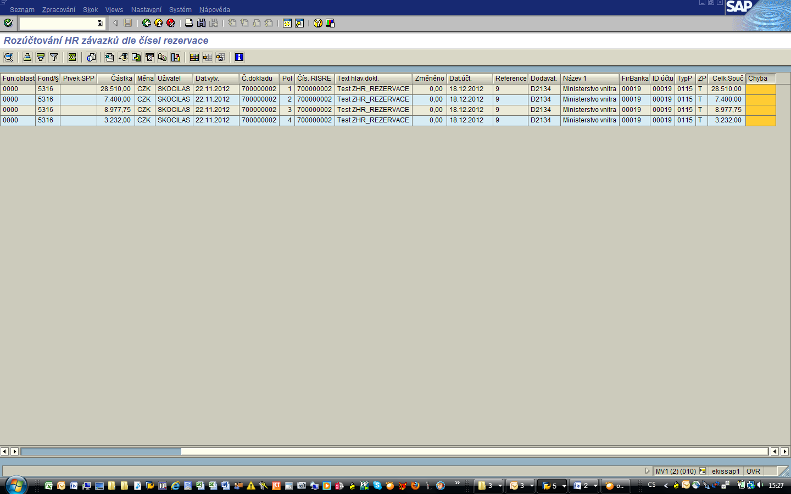

Zobrazí se soupis zpracovaných položek, pokud bude zobrazena chyba – chybný záznam nebude zaúčtován!

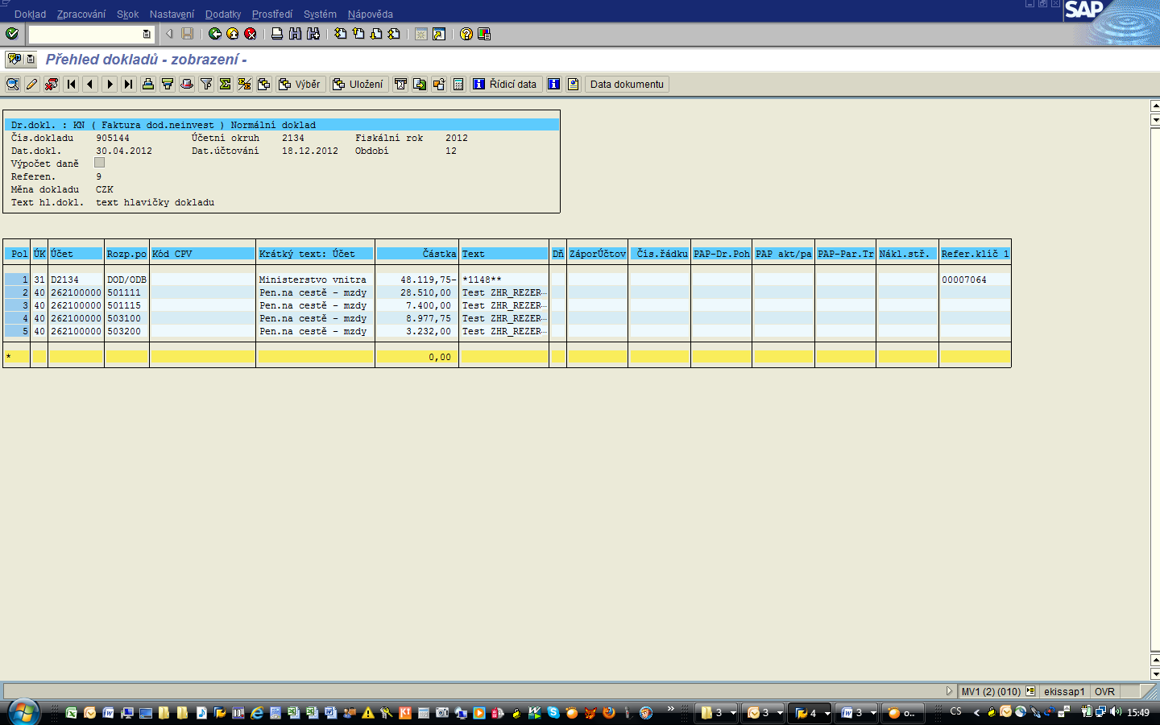

Vytvořený doklad s rozúčtováním dle rezervací

B. Vytvoření platebního příkazu z podkladů z VEMY)
dočasný program pro generování platebního běhu pro účetní okruhy hzs dle dodaného souboru z vemy
Výsledkem zpracování platebního běhu jsou záznamy v datových tabulkách SAPu pro generování příkazu k úhradě (platebního souboru) transakcí YPRI.

Transakce: ZFI_VEMA - Upload plateb.běhu dle soub. z VEMY

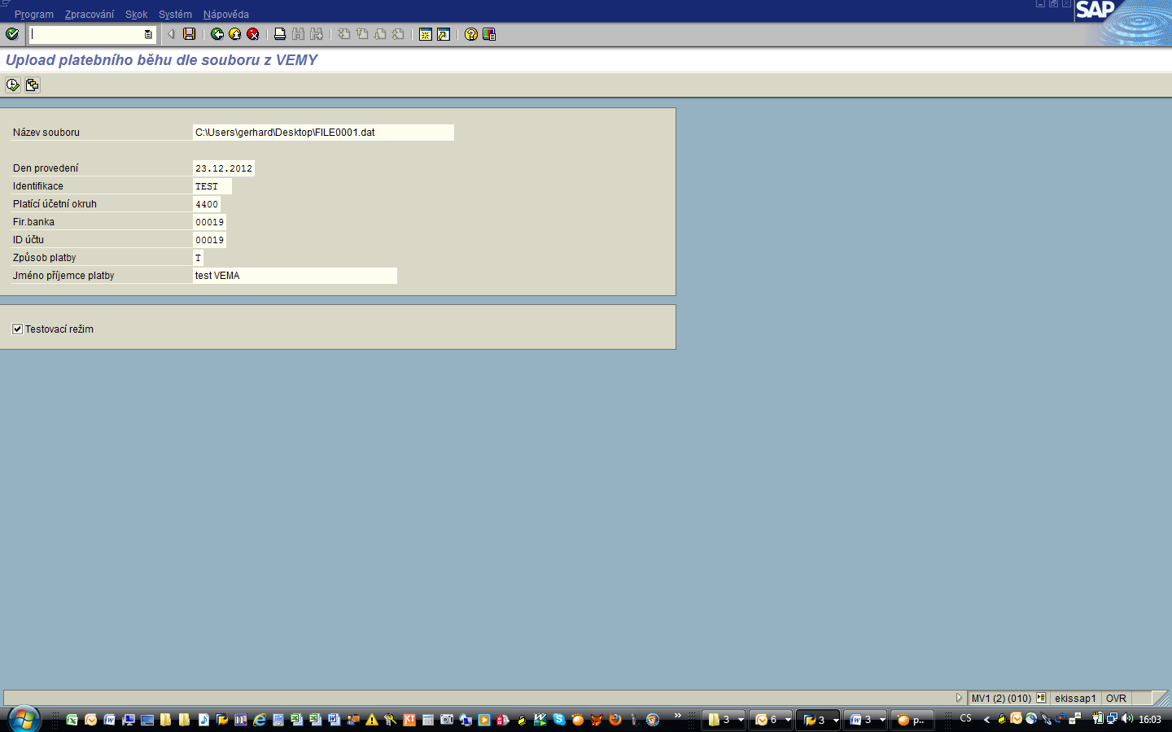

Vstupní obrazovka:
- Název souboru – zadáme cestu k souboru
- Den provedení – zadání identifikace – datum provedení (pokud den provedení + identifikace již existují = DUPLICITA = PLATEBNÍ BĚH SE NEPROVEDE
- Identifikace
- Platící účetní okruh
- Fir.banka = (odesílající firemní banka)
- ID účtu = (odesílající ID účtu)
- Způsob platby
- Jméno příjemce platby (textová informace pro platební běh mezd = např. HZS 2183 ……)

Pokud ponecháme testovací režim – provádí se kontrola na existenci zadané firemní banky a ID účtu. Současně se provádí kontrola na existuje směrového kódu banky.

Pokud v rámci jednoho souboru (= jedné dávky) bude nalezena minimálně jedna chyba – generování platebního běhu se neprovede!!!! (= nutné opravit soubor)

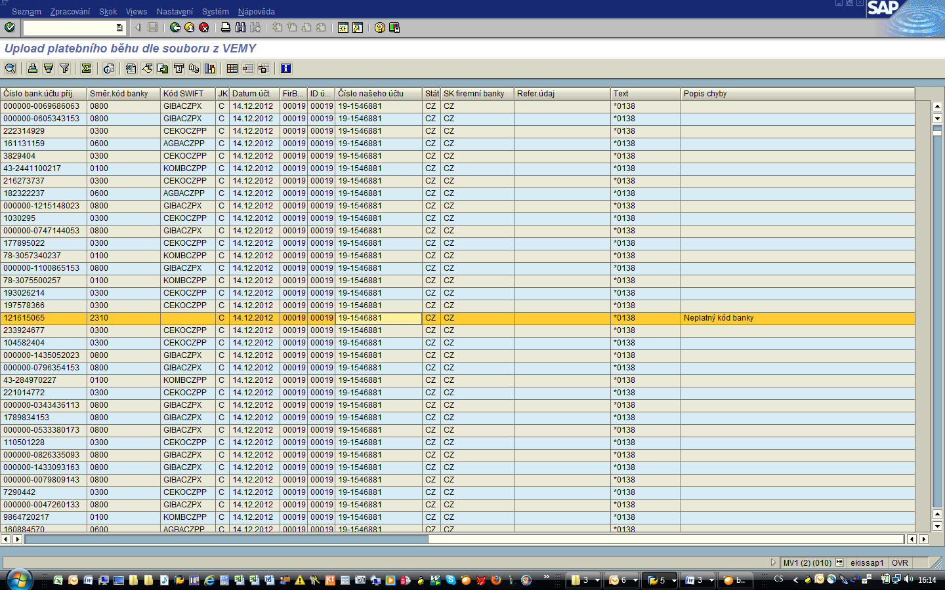

Pokud se objeví chyba, její popis se zobrazí ve sloupci Chyba.

V případě ostrého běhu a za podmínky bezchybného protokolu se provede zápis do příslušných datových SAP tabulek, které jsou zdrojem dat pro generování souboru = transakce YPRI.

